Муниципальное автономное дошкольное образовательное учреждение г. Нижневартовска
Детский сад №29 «Ёлочка»

Формирование у детей осознанно правильного отношения к объектам природы.

Воспитатель:
Козел Г.А.
Содержание
Введение...................................................................................................................2
Глава 1. Психолого-педагогическое обоснование проблемы экологического образования старших дошкольников на занятиях в детском саду..........…………………………………………………………………..............4
1.1. Экологическое образование дошкольников в современном ДОУ...............4
1.2. Занятия как основная форма организации экологического образования
в ДОУ......................................................................................................................7
1.3.Познавательный потенциал экологических знаний в условиях комплексного использования разных видов деятельности детей……………………………………………………………………………...14

Глава 2. Повышение эффективности работы по формированию осознанно правильного отношения к объектам природы…..……………………......……19
2.1. Развивающая среда группы как средство экологического образования дошкольников…………………………………………………………………..19

2.2. Сотрудничество детского сада и семьи……………………............…......21
2.3. Оценка эффективности работы по формированию осознанно- правильного отношения к объектам природы у детей 5-7 лет....................... .22
Заключение.............................................................................................................27Список литературы................................................................................................29
Приложения

Введение
Проблема взаимосвязи человека с природой не нова, она имела место всегда. Но сейчас, в настоящее время, экологическая проблема взаимодействия человека и природы, а также взаимодействия человеческого общества на окружающую среду стала очень острой и приняла огромные масштабы. Планету может спасти лишь деятельность людей, совершаемая на основе глубокого понимания законов природы, учет многочисленных взаимодействий в природных сообществах, осознание того, что человек - это всего лишь часть природы. Это означает, что экологическая проблема встает сегодня не только как проблема сохранения окружающей среды от загрязнения и других отрицательных влияний хозяйственной деятельности человека на Земле. Она вырастает в проблему предотвращения стихийного воздействия людей на природу, в сознательно, целенаправленно, планомерно развивающееся взаимодействие с нею. Такое взаимодействие осуществимо при наличии в каждом человеке достаточного уровня экологической культуры, экологического сознания, формирование которых начинается с детства и продолжается всю жизнь.
В условиях надвигающейся экологической катастрофы громадное значение приобретает экологическое воспитание и воспитание человека всех возрастов и профессий.
Дошкольное учреждение уже сегодня призвано проявить настойчивость в воспитании нового поколения, которому присуще особое видение мира как объекта его постоянной заботы. Формирование экологического сознания - важнейшая задача дошкольного учреждения в настоящее время. Сейчас очень много экологических проблем. И не только в России, но и во всем мире. Это происходит оттого, что детский сад всегда мало уделял внимание экологическому воспитанию. Нынешняя экологическая ситуация такова, что более нельзя обойтись без радикальных и всесторонних изменений практически всех аспектов общественной жизни.
На современном этапе вопросы традиционного взаимодействия природы с человеком выросли в глобальную экологическую проблему. Если люди в ближайшем будущем не научатся бережно относится к природе они, погубят себя. А для того чтобы это не случилось надо воспитывать экологическую культуру и ответственность. И начинать экологическое воспитание надо с дошкольного возраста, так как в это время приобретенные знания могут в дальнейшем преобразоваться в прочные убеждения.
Объект исследования: процесс экологического воспитания дошкольников.
Предмет исследования: формирование системы знаний о животных в ходе экологического воспитания дошкольников.
Цель: выявить эффективность применения комплекса целенаправленных занятий и работы по формированию системы знаний о животных на уровень экологической воспитанности старших дошкольников.
Задачи:
1. Провести анализ научно-методической и психолого-педагогической литературы по проблеме экологического воспитания дошкольников.
2. Разработать комплекс мероприятий по повышению уровня экологического образования старших дошкольников.
3. Выявить эффективность влияния работы в комплексе на экологическое образование старших дошкольников.

Глава 1. Психолого-педагогическое обоснование проблемы экологического воспитания старших дошкольников на занятиях в детском саду

1.1. Экологическое воспитание дошкольников в современном ДОУ
Самоценность дошкольного детства очевидна: первые семь лет в жизни ребенка - это период его бурного роста и интенсивного развития, период непрерывного совершенствования физических и психических возможностей, начало становления личности[13, с. 33].
Достижением первых семи лет является становление самосознания: ребенок выделяет себя из предметного мира, начинает понимать свое место в кругу близких и знакомых людей, осознанно ориентироваться в окружающем предметно-природном мире, вычленять его ценности. В этот период закладываются основы взаимодействия с природой, при помощи взрослых ребенок начинает осознавать ее как общую ценность для всех людей.
Все выдающиеся мыслители и педагоги прошлого придавали большое значение природе как средству воспитания детей: Я. А. Коменский видел в природе источник знаний, средство для развития ума, чувств и воли. К. Д. Ушинский был за то, чтобы "вести детей в природу", чтобы сообщать им все доступное и полезное для их умственного и словесного развития[21, с. 19].
Идеи ознакомления дошкольников с природой получили дальнейшее развитие в теории и практике советского дошкольного воспитания в статьях, методических работах (О. Иогансон, А. А. Быстров, Р. М. Басс, А. М. Степанова, Э. И. Залкинд, Е. И. Волкова, Е. Геннингс и др.). Долгое время большим подспорьем для практиков дошкольного воспитания были методические пособия М. В. Лучич, М. М. Марковской, рекомендации З. Д. Сизенко; не одно поколение воспитателей училось по учебнику С. А. Веретенниковой. Большую роль сыграли работы ведущих педагогов и методистов, в центре внимания которых было формирование наблюдения как основного метода ознакомления с окружающим, накопления, уточнения и расширения достоверных сведений о природе (З. Д. Сизенко, С. А. Веретенникова, А. М. Низова, Л. И. Пушнина, М. В. Лучич, А. Ф. Мазурина и др.)[17, с. 24].
Именно на этапе дошкольного детства ребенок получает эмоциональные впечатления о природе, накапливает представления о разных формах жизни, т.е. у него формируются первоосновы экологического мышления, сознания, закладываются начальные элементы экологической культуры. Но происходит это только при одном условии: если взрослые, воспитывающие ребенка, сами обладают экологической культурой: понимают общие для всех людей проблемы и беспокоятся по их поводу, показывают маленькому человеку прекрасный мир природы, помогают наладить взаимоотношения с ним. В связи с этим в 90-е годы в России было создано значительное количество программ, направленных на экологическое воспитание дошкольников. Рядом психологов созданы авторские программы, в которых представлены психологические аспекты экологического образования дошкольников[11].
Одной из первых в 90-х годах появилась программа С. Николаевой "Юный эколог", созданная на основе собственной Концепции экологического воспитания дошкольников. "Юный эколог" включает две подпрограммы - программу экологического воспитания дошкольников программу повышения квалификации дошкольных работников в области экологического воспитания детей, т. е. одновременно решается вопрос становления начал экологической культуры у детей и развития ее у взрослых, их воспитывающих (ведь воспитатель, являющийся носителем экологической культуры важнейшее условие развития детей). Программа имеет обстоятельное теоретическое и экспериментальное обоснование, сориентирована на личностный подход к ребенку и всестороннее его развитие. Содержание программы отражает биоцентрический взгляд на природу, прослеживает взаимосвязь организма со средой обитания в разных аспектах как закономерные проявления морфофункциональной приспособленности любимых растений и животных к среде, как смену форм приспособительной взаимосвязи организма со средой в процессе его онтогенетического развития, как сходство разных живых существ, проживающих в однородной среде. Решить эти вопросы можно при наличии в жизненном пространстве детей (в помещении и на участке ДОУ) в достаточном количестве самих объектов природы - растений и животных. Программа экологического воспитания детей содержит шесть разделов. Первый - это объекты неживой природы, которые рассматриваются и сами себе, и как компоненты среды жизни живых существ. Показано, что без воды, воздуха, почвы невозможна жизнь растений, животных и человека, что планета Земля, в отличие от других планет Солнечной системы, имеет весь комплекс необходимых условий для жизни во всех ее формах. Последний раздел посвящен человеку - он рассматривает в трех аспектах как живое существо, нуждающееся в благоприятных условиях, как пользователь природы и как ее хранитель. Разделы со второго по пятый - это познание собственно экологических законов (жизнь растений и животных в своей среде обитания и в сообществе) эти законы можно интересно познавать уже в дошкольном возрасте, чтобы их понять, приобщиться к ним в своем поведении и жить по ним на Земле. Экологические знания - это не самоцель, это лишь средство формирования отношения к природе, которое строится на эмоционально-чувственной основе, проявляемой ребенком в разных видах деятельности.
Таким образом, обзор программы экологического образования дошкольников демонстрирует большую творческую активность специалистов - понимание экологических проблем планеты, необходимости их решения, ценности природы и жизни на Земле во всех ее проявлениях, необходимости изменения стратегии и тактики поведения человечества на планете, способов его взаимодействия с природой. А для этого нужноинтенсивное экологическое образование всех людей, начиная с дошкольного детства.

1.2. Занятия как основная форма организации экологического воспитания в ДОУ
Систематическое обучение на занятиях - важное средство образовательной работы с детьми дошкольного возраста. На протяжении ряда десятилетий ХХ в. все ведущие исследователи и практики дошкольного воспитания вслед за А.П.Усовой уделяли большое внимание занятиям как ведущей форме фронтального обучения детей[27].
В экологическом образовании детей занятия выполняют совершенно определенную и очень важную функцию: чувственные представления детей, получаемые повседневно, могут быть качественно преобразованы, - расширены, углублены, объединены, систематизированы.
Рассмотрим основные типы экологических занятий, которые принципиально отличаются друг от друга дидактическими задачами, логикой построения, ходом организации и проведения, - занятия первично-ознакомительного, углубленно-познавательного, обобщающего и комплексного типов. [14]
Занятия первично-ознакомительного типа.Главным компонентом таких занятий становятся различные демонстрационные и учебные пособия, позволяющие формировать у детей отчетливые и правильные представления. Темами занятий могут быть домашние и дикие животные, обитатели леса и севера, тундры и жарких стран, пруда и моря, а также, деятельность людей на сельскохозяйственной ферме, в лесничестве, в области природопользования и охраны природы на занятиях этого типа дети знакомятся с внешним видом животных и растений, учатся их распознавать, узнают о среде их обитания, приспособленности к ней, о сезонной жизни, о различных особенностях поведения.
Обучение детей на таких занятиях осуществляется через рассматривание картин и беседу. Нередко их компонентами становятся также чтение детской литературы, рассматривание иллюстраций, просмотр диафильма или слайдов, рассказ воспитателя во всех вариантах занятий этого типа первостепенное значение приобретает словесный метод экологического воспитания - от слова воспитателя (его вопросов, пояснений, их системы и последовательности) зависят успешность и качество восприятия детьми новых образов, представленных наглядностью зависит понимание связи событий, связи объектов продуманное и спланированное слово воспитателя организует содержание занятий, обеспечивает успешный результат обучения.
Занятия первично-ознакомительного типа со старшими дошкольниками значительно сложнее, чем занятия в другой возрастной группе. С ними можно рассматривать картины природы, далекие от их опыта, выходить за пределы изображенного сюжета, рассматривать одновременно несколько картин - этому способствуют и некоторый уже сложившийся опыт детей, и имеющихся у них круг представлений.
Картины помогают сформировать представления об экосистеме леса, ее обитателях, о приспособленности лесных животных к жизни в этой экосистеме. Например, дошкольникам можно показать, как белка передвигается в лесу по деревьям (т.е. как приспособлено строение ее ног к передвижению в этой среде), чем она питается в теплое и холодное время года, как поедает корм (т.е. как приспособлена она в данной среде в сфере питания), как и где устраивает свое гнездо, когда и как выводит потомство, как она защищается от врагов, как у нее происходит смена шерсти во время линьки, и какую приспособительную функцию в ее жизни выполняет этот процесс. Показывая одновременно картины о жизни белки в осенне-зимний и весенне-летний периоды, дошкольникам можно таким образом представить панораму событий в разные сезоны, показать приспособленность типично лесного животного к сезонно меняющимся условиям жизни. С помощью этих же картин можно продемонстрировать рост и развитие бельчат, заботу матери о них, их постепенное взросление, подготовку к взрослой и самостоятельной жизни.
Неоценимую пользу картины, слайды, видеофильмы могут оказать в ознакомлении детей с экосистемами, недоступными для непосредственного их восприятия, - морем, пустыней, Арктикой. Наглядность в сочетании с эмоциональными пояснениями воспитателя расширяют кругозор детей, формируют новые образы о природе[17].
На занятиях первично-ознакомительного типа с детьми можно рассматривать живые объекты природы, но только в том случае, если они оказались в детском саду случайно, поселились ненадолго. Например, кто-то из родителей весной принес ежа, педагог решил отнести его в лес (откуда, видимо, он и был взят), но сначала показать его детям. В этом случае все группы проводят занятия, на которых наблюдают за ежом, кормят, делают несложные опыты, чтобы показать, как он передвигается, как сворачивается, как шипит и подпрыгивает, демонстрируют его маскировочную окраску и пр. А потом старшие дошкольники проводят акцию, делают доброе дело, - относят ежа в лес. Если же еж долго живет в детском саду, то для знакомства с ним планируются циклы наблюдений, которые помогут детям постепенно накопить знания.
В середине занятия воспитатель планирует физкультминутку или смену деятельности: разговор с детьми, беседа, которые являются ведущим компонентом занятия, утомляют их - необходима разрядка в движении.
Занятия углубленно-познавательного типа. Содержание занятий, которые можно назвать углубленно-познавательными, направлено на выявление и показ детям связи между растениями, животными и внешней средой, в которой они нуждаются. Тематика таких занятий определяется рядом конкретных зависимостей, которые, как показали исследования и практика детских садов, доступны пониманию и усвоению старшими дошкольниками. Это занятия, посвященные ознакомлению детей с зависимостями жизни и роста растений от факторов внешней среды, например ростом овощных культур, садовых растений, их сезонными изменениями и пр. Это занятия по ознакомлению детей с приспособленностью животных к среде обитания, например с маскировочной окраской животных, со способами их передвижения, защиты от врагов.
Углубленно-познавательное занятие - завершающее звено той или другой локальной системы работы с детьми. В старшей группе - беседа об осени в конце ноября после трехнедельных (по одной неделе в каждый осенний месяц) систематических наблюдений и ведения календаря или беседа о зимующих птицах в марте, в конце зимней подкормки птиц после регулярных наблюдений за ними. Очень результативны разнообразные виды опытнических работ, имеющих целью формирование представлений о маскировочной окраске животных.
Занятия углубленно-познавательного типа активно способствуют умственному воспитанию дошкольников. Дети обучаются умению устанавливать причинно-следственные связи, логично рассуждать, делать выводы. Все это обеспечивает интенсивное развитие мышления дошкольника.
Занятия обобщающего типа. На занятии обобщающего типа воспитатель ставит цель выделить ряд значимых признаков (существенных и характерных) для группы знакомых объектов и на их основе формирует обобщенное представление.
Что же может быть содержанием обобщенных представлений, формируемых в дошкольном возрасте? Практика обучения показывает, что обобщения должны строится на конкретных различных знаниях, систематически приобретаемых детьми на протяжении всего дошкольного возраста, а также получаемых в процессе многократных наблюдений за объектами в природе. Анализ программ воспитания в детском саду и методических пособий по ознакомлению с природой позволяет сделать вывод, что к ним относятся знания о многообразии растительного и животного мира, закономерных особенностях роста и развития растений, сезонных явлениях в природе[25].
В старшем дошкольном возрасте все конкретные занятия могут быть суммированы, обобщены. Появляется возможность показать дошкольникам единство форм в живой природе. Содержанием обобщенных представлений могут быть закономерно меняющиеся явления: рост и развитие растений, сезонные изменения в природе. На протяжении ряда лет дети наблюдают, как растут комнатные растения, овощи на огороде, цветы на клумбе. Накапливается большое количество ярких, разнообразных представлений. На их основе можно сформировать обобщенное представление о том, что растение развивается из семени, оно растет, цветет, образует новые семена. Для его роста нужны определенные условия: свет, тепло, влага, хорошая почва.
Аналогичным способом формируются обобщенные представления о временах года (сезонах). Например, у детей подготовительной группы можно сформировать представление об осени на основе трех групп признаков: изменений в неживой природе (день укорачивается, становится холоднее, чаще идут дожди, дуют холодные ветры); изменений в растительном мире (листва на деревьях меняет окраску и опадает, травы желтеют и вянут); изменений в живом мире (насекомые исчезают, перелетные птицы улетают на юг, звери готовятся к зиме). На протяжении ряда лет дети накапливали конкретные знания о том, что происходит с природой осенью. В старшем дошкольном возрасте важно осознание того, что преобразования происходят постепенно. Именно поэтому обобщенное представление об осени у дошкольников формировалось не только на основе ее характерных признаков, но и на их изменчивости.
Формирование обобщенных представлений происходит при пользовании словесного метода работы с детьми. Беседа с ними осуществляется в строго определенной последовательности вопросов, ответов, выводов - это алгоритм формирования обобщенного знания[13].
Обобщающие занятия позволяют интенсивно развивать интеллект детей - умения сравнивать, сопоставлять, анализировать, делать выводы.
Занятия комплексного типа. Комплексные занятия в рамках одной темы решают разные задачи развития детей и строятся на разных видах деятельности. Эти занятия можно проводить во всех возрастных группах, но особенно они полезны со старшими дошкольниками.
Комплексные занятия широко используются практикой дошкольного воспитания в разных сферах обучения детей. В области экологического образования комплексные занятия могут быть использованы в разных возрастных группах. Например, в конце осени с детьми старшей группы обычно проводится игровое занятие, на котором формируется представление об осеннем сезоне. Комплексное занятие на эту тему может состоять из нескольких частей и включать разную деятельность.
Первая часть занятия решает познавательные задачи и развивает интеллектуальные способности дошкольников. Воспитатель уточняет и обобщает представления детей об осени, выделяя характерные ее особенности. Важную роль в этом процессе играет календарь природы, который дети вместе с воспитателем вели ежемесячно по одной неделе.
Вторая часть занятия предполагает иные программные задачи и другой вид деятельности для дошкольников. К занятию организуется специальная небольшая выставка на тему осени: несколько репродукций знаменитых художников, художественная фотография, на которой могут быть изображены картины природы, дары осени, 1-2 современных пейзажа, натюрморта в живописи и графике. Осмотр выставки, переживание красоты - это другой вид деятельности, который несет в себе решение эстетических задач.
Третья часть занятия - это художественное творчество детей, ручная деятельность, в которой они сами становятся художниками и выполняют работу по своему усмотрению и желанию. Это может быть и рисование пейзажа, букета осенних цветов в вазе, и аппликация грибов в траве или корзине или фруктов на блюде. Это могут быть поделки из природного материала. Педагогические задачи опять иные - развитие творческих способностей детей, их художественно-ручных умений.
Такое комплексное занятие, если оно правильно организовано, по времени может выходить за рамки обычного занятия - смена деятельности не вызовет усталости и скуки. Тем более что по своему усмотрению воспитатель может в подходящий момент использовать музыку в записи, сделать веселую физкультминутку.
Комплексные занятия могут быть организованы на самые разные темы. Например, занятие об овощах может включать беседу по картине "Уборка овощей на огороде", разыгрывание стихотворения Ю. Тувима в переводе С. Михалкова "Овощи", рисование или аппликацию плодов; занятие "Мы здоровыми растем, мы здоровье бережем" - это и разговор Айболита с детьми о здоровье, о том, как его сохранить, как поддерживать благоприятную окружающую среду, и физические упражнения или закаливающая процедура, и коллективное приготовление зеленой добавки к обеду из выращенного лука, чеснока, петрушки[19].
Комплексные занятия - это творческое дело воспитателя, их можно организовать по-разному, интересно. Они эффективно и всесторонне развивают личность ребенка, а сочетание различных видов деятельности способствует более легкому и быстрому формированию отношения к содержанию занятия.

1.3. Познавательный потенциал экологических знаний в условиях комплексного использования разных видов деятельности детей в природе
Определяющим в отношении дошкольников к природе, согласно данным экологической психопедагогики (В. Ясвин, С. Дерябо), является когнитивный компонент, то есть готовность и стремление ребенка получать, искать и обрабатывать информацию об объектах природы. Психологи экспериментально исследовали, что уровень развития познавательной сферы определяет характер взаимодействия с природными объектами и отношения к ним. То есть, чем выше уровень знаний детей о природе, тем больше они проявляют познавательной интерес к ней, ориентируясь на состояние и благополучие самого объекта, а не оценивание его взрослыми. Важно своевременно использовать эту возрастную особенность дошкольников для организации процесса их взаимодействия с миром природы.(20,13)
Ознакомление с природой предусматривает соблюдение принципа гетерогенности экологической деятельности, который заключается в педагогической целесообразности привлечения ребенка к разнообразной познавательной деятельности, связанной с миром природы. Психологические особенности детей дошкольного возраста предопределяют использование активных форм (методов) познавательной деятельности. Преимущество отдается непосредственным наблюдением, играм, опытам, уходу за растениями и животными, но целесообразно использовать и другие виды деятельности. Хорошо, когда дети сами воспринимают явления природы, а не знакомятся с результатами чьих-то наблюдений. Во время наблюдений задействуются все органы чувств ребенка. Именно они обеспечивают активизацию таких умственных операций, как анализ, синтез, сопоставление, благодаря которым ребенок немного спонтанно овладевает теми взаимосвязями и взаимозависимостями, которые творят целостность и логическую завершенность в системе «природа - человек - общество - природа».
Наблюдение целесообразно использовать на занятиях разных видов. Занятия обеспечивают широкое пространство для творческой реализации содержания наблюдений, которое предопределено включением детей в разные виды экологической деятельности с участием в ней воспитателя. Целью каждого вида такой деятельности неизменно выступает формирование первооснов экологического сознания, экологического поведения, а следовательно и экологической культуры личности. (15,6)
В овладении естественными знаниями, как и знаниями о человеке приоритетной должна стать поисково-исследовательская деятельность. Она гармонично интегрирует всю многогранность не только теоретических знаний, но и умений и навыков в отношении их приобретения и перенесения в разные сферы жизнедеятельности дошкольника. В связи с этим необходимо оптимизировать деятельность воспитателя и воспитанников как фактор формирования экологической культуры личности путем внедрения ее самой рациональной формы - поисково-исследовательской, в основу которой заложена целостная система взаимодействующих и целеустремленных средств влияния на детей.
Исследовательская работа помогает развить познавательный интерес ребенка, его мышление, умение обобщать.
«Зеленое царство» растений привлекает внимание и вызывает заинтересованность ребенка. Умение разглядывать растение, видеть его своеобразие и красоту, замечать разнообразные признаки и состояние - задания эстетичного, умственного и морального воспитания ребенка. Ребенок, наблюдая за растениями, учится распознавать другую (не человеческую) форму жизни, видеть живое существо, жизнь и состояние которого вполне зависит от того, поливают его или нет, водой комнатной температуры или холодной, чистой или с питательными веществами. Отличает здоровые и крепкие растения от слабых, хилых, которые нужно « лечить». Красота - это спутник здоровья. Бледное вытянутое растение с хилыми листьями, которое не дает новых ростков и цветов, - некрасивое.
При систематическом взаимодействии с растениями ребенок понимает, что внешние признаки (цвет, форма, размер и тому подобное) - это прежде всего показатели уровня благополучия растения, наличия необходимых жизненных условий. Поэтому, понимая состояние растения, ребенок «сочувствует» ему и помогает. Поливая, пересаживая, очищая от пыли растения, сначала вместе со взрослыми, а затем самостоятельно, дошкольник будет заботиться о зеленых друзьях.
Животные, так же как и растения, приносят большую радость. Дети активно общаются с ними, ведь мир наших меньших братьев чрезвычайно привлекателен. В отличие от растений, животным присущее поведение. С одной стороны, они похожи на людей: могут ходить, бегать, лазить, плавать; едят и пьют; глаза и уши позволяют им видеть и слышать, то есть воспринимать окружающий мир и реагировать на него (прятаться, кричать, убегать, нападать и тому подобное). Замечая частичное внешнее сходство между человеком и животными, ребенок с раннего возраста понимает, что последние - живые существа. С другой стороны, животные неповторимы и своеобразны относительно как к внешнему виду, так и к поведению. Например, многие из них имеют органы, которых нет у людей - хвост, рога, копыта, плавники, клюв и тому подобное. Некоторые животные могут летать, жить в воде или под землей, впадать в спячку, то есть делать то, что не свойственно человеку. Необыкновенность и динамичность животных очень нравится детям. Но поведение дошкольника относительно животных всегда должно быть под вниманием и руководством взрослого, так как оно может быть опасным и для животного и для ребёнка.
Умелая организация работы с детьми по уходу за живыми существами позволяет педагогу решить задачу воспитания у детей заботливого отношения к животным и бережного отношения к природе. (10, 30)
В становлении экологического сознания особенное место принадлежит игровой деятельности. Именно в ней формируются у детей моральные нормы и правила поведения в природе. Педагогически правильно организованная игровая деятельность позволяет добиться самого полного самовыражения детей, активности их действий, которые соглашаются с общепринятыми нормами и правилами познания окружающей природы.
Полнее всего заданию формирования экологического сознания отвечает дидактичная игра. Обучение, активизация познания в значительной мере происходит в игровой форме. Экологизации дидактичной игры способствует принцип парности. Реализация его достигается отбором таких заданий, которые ведут ребенка путем самостоятельных решений, поиска ответов на вопросы, которые подаются в иллюстрациях, картинках, в скрытом виде.
В разработке игр экологической направленности также нужно уметь максимально использовать возможности творческих игр детей. Воспитательный и познавательный эффект этих игр достигается при условии максимального приближения сюжета к заданиям экологического воспитания, к реальным условиям существования объектов и явлений природы, к тем образцам поведения, которые должны характеризовать ребенка не только в игре, но и поза ней. Безусловное значение творческой игры заключается в том, что дети практически овладевают образцами взаимоотношений людей, их гуманного и заботливого отношения к природе.
Сейчас, в экологическом воспитании, целесообразно использовать игры нового типа, которые с одной стороны моделируют само творчество ребенка, а со второй - обеспечивают условия для совершенствования его интеллекта. Это - игры-ребусы. В этих играх развивается интеллект ребенка, его память, мышление, внимание, умение искать зависимости и закономерности, которые существуют в природе скрыто и реально, умения классифицировать и моделировать материал, комбинировать и моделировать его, прогнозируя результаты. (15, 95)
Мы рассмотрели несколько видов познавательной деятельности, связанной с миром природы. Не следует забывать, что существует еще много разных видов деятельности, использование которых помогает формировать экологические знания у детей и которые являются обязательным компонентом формирования экологической культуры. Это - путешествия, экскурсии в природу; изобразительная, музыкальная, театральная деятельность; решение проблемных задач; чтение художественной литературы, ознакомление с народными природоведческими традициями, то есть с опытом сохранения, приумножения и использования природных богатств той местности в которой мы живем. Это освещается в народном творчестве: загадках, пословицах, поговорках, легендах, играх.
Во взаимодействии с естественной окружающей средой ребенок - активный субъект. Через общение, наблюдение, экспериментирование, игру, природоохранную и другие виды деятельности ребенок приобретает полезный личный опыт. Он должен ощутить собственную возможность познавать мир и взаимодействовать с ним, понимать то, что наблюдает, правильно выражать своё мнение, озвучивать чувство. Показателями такой активности является: эмоциональное восприятие естественной окружающей среды; взвешенная самостоятельность в поведении; навыки практической жизни в естественной окружающей среде, достоинство в отношении к его компонентам; владение средствами самозащиты, умение преодолевать трудности.
Глава 2. Повышение эффективности работы по формированию осознанно-правильного отношения к объектам природы.
2.1. Развивающая среда группы как средство экологического образования дошкольников
Накопление, систематизация, использование и преобразование опыта в деятельности опосредованно естественными и специально созданными условиям и развивающей среды.
В групповом помещении выделены основные, так называемые, микроблоки развивающей среды, которые способствуют развитию экологических представлений у старших дошкольников.

Лаборатория. Решает задачи овладения средствами познавательной деятельности, способами действий, обследования объектов; расширение познавательного опыта. Содержание среды: материалы для ознакомления с их свойствами (сыпучие, твёрдые, жидкие и пр.); оборудование для экспериментов (воронки, ёмкости и др.); приборы ( лупы, весы, часы и др.); элементарные устройства, макеты, модели для демонстрации каких-либо свойств, явлений). Деятельность детей — опыты, эксперименты.
Занятия в лаборатории требуют строгого выполнения определённых правил. Для обеспечения безопасности вместе с детьми разработала «предупреждающие знаки», которые вывешены на видном месте и подсказывают ребёнку правила общения с оборудованием и материалами.
Составлен альбом опытов, где собраны карточки-схемы, подсказывающие ход опыта.
В лаборатории постоянно обновляются объекты наблюдений.
Детям была предоставлена возможность наблюдать за передвижением дождевых червей, переработкой остатков растений. Для этого на неделю был внесён аквариум с почвой. Детям разъяснялась необходимость постоянного поддержания влажности почвы и важность своевременного возвращения червей в их природную среду.
Постоянно действующая экспозиция — «Прозрачный горшок» - стеклянная банка, позволяющая наблюдать за ростом корней растений (лука, корнеплодов, веточек деревьев и т.п.)
Уголок«Знайки».Решает задачу формирования умения самостоятельно «работать» с книгой, «добывать» нужную информацию, накопление познавательного опыта. Содержание среды: познавательная литература, наглядный материал для накопления познавательного опыта: схемы (Приложение), реальные объекты, предметы, материалы, муляжи, иллюстрации, рисунки, аудио-, видеокассеты, коллекции, макеты (тайга, пустыря, море, горы) и пр. Деятельность детей — рассматривание, чтение, слушание, составление коллекции, систематизация наглядных материалов.
Уголокмоделирования. Решает задачи развития способности овладения моделирующей деятельностью, систематизация познавательного опыта. Содержание деятельности: условные символы, модели различного вида по темам и разным направлениям (календари наблюдений в природе, протоколы опытов, алгоритмы познавательной деятельности, опытов, экспериментов, схема строения модели взаимозависимостей), изобразительные средства. Деятельность детей — «чтение», составление, рисование моделей, действия в соответствии с ними.
Внесение игр природоведческого содержания (Приложение)в «Игротеку»группы позволяет активизировать знания и представления детей о связях явлений живой и неживой природы в совместной и самостоятельной деятельности.
Таким образом, предметно-развивающая среда группового помещения способствует экологическому образованию детей. Формированию осознонного – правильного отношения к объектам природы, развивается наблюдательность, любознательность, бережное и заботливое отношение к растениям и животным.

2.2. Сотрудничество детского сада и семьи

Усилия детского сада малоэффективны, если родители не стали единомышленниками и помощниками в воспитании детей. Более того, основы культуры частью, которой является и экологическая, закладываются в семье. Нам удалось сделать родителей участниками воспитательно-образовательного процесса, через домашние задания, экскурсии, конкурсы, праздники.
Для родителей проводятся консультации:
1. Экологическая тревога.
2. Воспитание у детей любви к природе.
3. Путешествие в весну (многообразие растений).
4. Правила поведения детей в природе.
5. Растения-целители.
6. Травяные ванны.
7. Как помочь птицам выжить.
8. Зимний огород на окне.
Проводились смотры-конкурсы: «Поделки из природного материала», «Дары природы - ягоды, грибы, орехи, лекарственные растения». В сентябре проводилась выставка «Дары осени». Родители приносили то, что вырастили на огороде, поделки из овощей и фруктов.
В старшей группе проводилась выставка «Улыбки природы» - необычные экземпляры овощей, корней, грибов.
Ежегодно проводятся праздники «Осень золотая», «Лето красное», «Проводы зимы». Родители принимают активное участие: учат с детьми стихи, готовят костюмы, принимают непосредственное участие.
В группе организуются выставки, например, «Поможем птицам выжить». Родители смастерили кормушки из фанеры, различных коробок, пластиковых бутылок. В течение всей зимы заботимся о том, чтобы ребенок не забыл принести корм для птиц.
Для выявления отношения родителей к вопросам экологического воспитания, его реального существования в семье было проведено анкетирование. Родителям было предложено ответить на ряд вопросов:
• Часто ли у вас возникает потребность общения с природой?
• Какое время года предпочитаете?
• О каких растениях леса, луга, сада имеют представление ваши дети?
• Знаете ли вы, как можно отличить кедр от сосны, ели?
• Есть ли у вас дома растения? Какие?
• Знают ли ваши дети правила поведения в природе?
Анализ анкет показал, что у большинства имеются дома растения, животные. Ухаживают за ними в основном родители, но дети помогают. Почти все выезжают на природу, собирают дары леса, приносят из леса интересные находки.
Нам приятно, что родители наших воспитанников не остаются равнодушными к тому, чем мы занимаемся с детьми, осознают важность экологического воспитания детей.

2.3. Оценка эффективности работы по формированию осознанно- правильного отношения к объектам природы у детей 5-7 лет.

Чтобы оценить эффективность использования метода моделирования в экологическом образовании старших дошкольников дважды проводились диагностические срезы. Полученные данные также сравнивались с данными параллельной группы, которая имеет аналогичный контингент воспитанников.
Обследование проходило индивидуально с использованием таких методов диагностики как наблюдение и беседа.
Данные обследования фиксировались в протоколах, на основании которых каждому ребенку выставлялся уровень экологического образования. Сравнение результатов на начало и конец года, а также с параллельной группой, позволило оценить эффективность проделанной работы.
Диаграмма №1
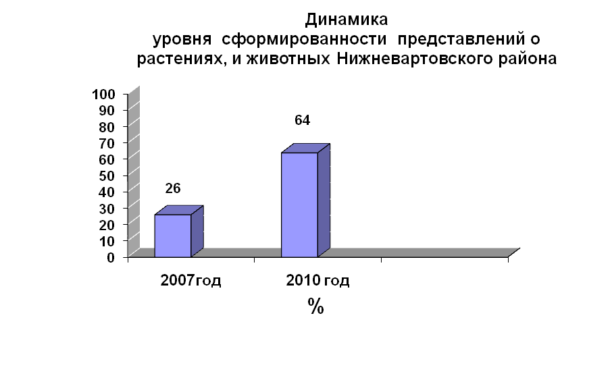 Диаграмма №2
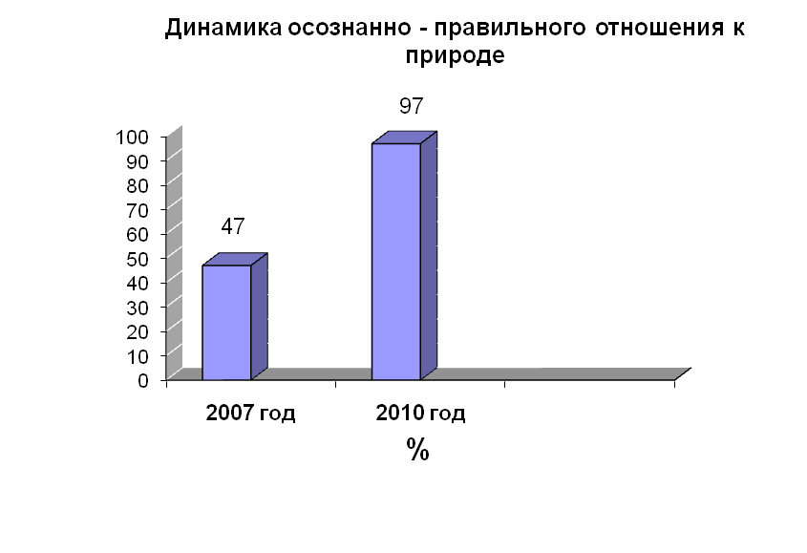
Диаграмма №3
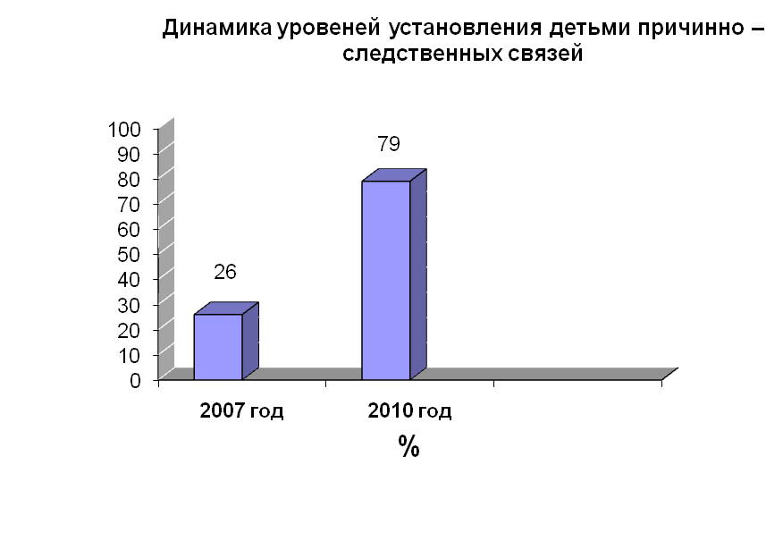

Диаграмма №4
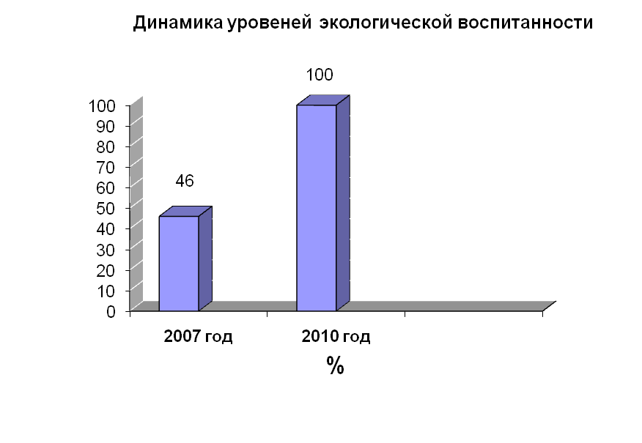
Анализ результатов диагностики экологической образования старших дошкольников показывает:
1. Повышение уровня сформированности представлений о растениях, и животных Нижневартовского района на 44%.
2. Значительно возрос уровень осознанно - правильного отношения к природе на 48%.
3. Повысился уровень установления детьми причинно – следственных связей на 53%.
4. Повысился уровень экологической воспитанности на 54%.
Данные показывают, что в результате проделанной работы оценки результатов деятельности дошкольников во-первых, стали менее "разбросаны", во-вторых, улучшились более значительно.
Кроме того, заметно изменилось отношение детей к природным объектам. В процессе непосредственных наблюдений за природой в сознание детей заложилось ясное и точное представление о предметах и явлениях природы, что в живой природе все связано между собой, что отдельные предметы и явления взаимообусловливают друг друга, что организм и среда - неразрывное целое, что любая особенность в строении растений, в поведении животных подчинена определенным законам, что человек, как часть природы, наделенная сознанием, своим трудом активно воздействует на природу.
На занятиях по экологии дети стали более внимательными. Они с интересом слушают рассказы о животных и растениях, задают много дополнительных интересующих их вопросов, на которые воспитатель с удовольствием отвечает. Знания, полученные на занятиях дети "проверяют" в самостоятельной экспериментальной деятельности на основе метода проб и ошибок. Постепенно элементарные опыты становятся играми-опытами, в которых, как в дидактической игре, есть два начала: учебное - познавательное и игровое - занимательное. Игровой мотив усиливает эмоциональную значимость для ребенка данной деятельности. В результате закрепленные в играх-опытах знания о связях, свойствах и качествах природных объектов становятся более осознанными и прочными.
Заключение

На этапе дошкольного детства складывается начальное ощущение окружающего мира: ребенок получает эмоциональное впечатления о природе, накапливает представления о разных формах жизни. Таким образом, уже в этот период формируются первоосновы экологического мышления, сознания, экологической культуры. Практика показывает, что применение дидактических игр, наблюдений, экспериментирования в экологическом образовании дошкольников дает ощутимые положительные результаты, а именно:
- позволяет выявить скрытые связи между явлениями и сделать их доступными пониманию ребенка;
- положительно влияет на развитие речи, обогащает словарный запас;
- улучшает понимание ребенком структуры и взаимосвязи составных частей объекта или явления;
- повышает наблюдательность ребенка, дает ему возможность заметить особенности окружающего мира;
- формирует цельное представление о экосистемах и временах года.
Все вышеперечисленное становится возможным прежде всего потому, что метод моделирования как нельзя лучше соответствует особенностям умственного развития старшего дошкольника, и прежде всего наглядно-образному характеру его мышления.
В ходе работы было выявлено, что использование всех форм работы: занятия, игры, чтение художественной и природоведческой литературы, экспериментирование, дают положительные результаты, активизируя познавательную деятельность детей.
Разработанный комплекс мероприятий по повышению уровня экологического образования старших дошкольников на занятиях и в повседневной жизни показал свою эффективность: уровень экологических знаний и экологически правильного отношения к миру природы дошкольников экспериментальной группы оказался выше, чем у дошкольников контрольной группы.

Список литературы

- Ашиков В. И., Ашикова С. Г. Семицветик: Программа и руководство по культурно-экологическому воспитанию и развитию детей дошкольного возраста. - М, 1997.
- Ашиков В., Ашикова С. Природа, Творчество и Красота // Дошкольное воспитание. – 2005, N 7. С. 2-5; N 11. - с. 51-54. ъБалаценко Л. Работа с родителями по экологическому воспитанию детей // Ребенок в детском саду. - 2002. - N 5. - с. 80-82.
- Бобылева Л., Дупленко О. О программе экологического воспитания старших дошкольников // Дошкольное воспитание. - 2005. - N 7. - с. 36-42.
- Бобылева Л. Бывают ли "полезные" и "вредные" животные? // Дошкольное воспитание. - 2004. - N 7. - с. 38-46.
- Большакова М., Морева Н. Народные названия растений как одно из средств формирования интереса к природе // Дошкольное воспитание. - 2005. - N 7. - с. 12-20.
- Букин А. П. В дружбе с людьми и природой. - М.: Просвещение, 2004. – с. 111-113.
- Васильева А. И. Учите детей наблюдать природу. – М, 2002. – с. 56.
- Вербицкий А.А. Игровое моделирование: Методология и практика / Под ред. И.С. Ладенко. – Новосибирск, 2006. – 145 с.
- Выготский Л.С. Игра и ее роль в психологическом развитии ребенка //Вопросы психологии. - 2006. - № 6.

Выготский Л.С. Воображение и творчество в детском возрасте. – М, 2004. – 156 с.

Зебзеева В. О формах и методах экологического образования дошкольников // Дошкольное воспитание. - 2004.- N 7. - с. 45-49.

Зенина Т. Наблюдаем, познаем, любим: // Дошкольное воспитание. - 2003. - N 7. - с. 31-34.
- Зерщикова Т., Ярошевич Т. Экологическое развитие в процессе ознакомления с окружающим // Дошкольное воспитание. - 2005. - N 7. - с. 3-9 Гаврина С.Е., Кутявина Н.Л. Сто кроссвордов о растениях и животных. Ярославль: Академия развития, 2004. – 178 с.
- Груздев П.Н. и др. Вопросы воспитания мышления в процессе обучения. – М, 2005. – 427 с.
- Жарков Г. В. Развитие личности молодого человека средствами интеллектуальных и творческих игр. - Владимир. 2006. – 377 с.
- Иванова А. И. Методика организации экологических наблюдений и экспериментов в детском саду: Пособие для работников дошкольных учреждений. - М.: ТЦ Сфера, 2003. - 56 с.
- Иванова Г., Курашова В. Об организации работы по экологическому воспитанию // Дошкольное воспитание. – 2006. - N 3. - с. 10-12.
- Йозова О. Наглядные пособия в экологическом воспитании // Дошкольное воспитание. - 2005. - N 5. - с. 70-73.
- Коломина Н. В. Воспитание основ экологической культуры в детском саду: Сценарии занятий. - М.: ТЦ Сфера, 2004. - 144 с.
- Королева А. Земля - наш дом // Дошкольное воспитание. - 2004. - N 10. - с. 34-36.
- Кочергина В. Наш дом - Земля // Дошкольное воспитание. - 2004. - N 6. - с. 50-53.
- Клепинина З.А., Мельчаков Л. Ф. Природоведение. - М.: Просвещение, 2006. – 438 с.
- Кузнецов В.Н. Программы: Экология. - М.: Просвещение, 2006. – 176 с.
- Левитман М.Х. Экология - предмет: интересно или нет? - СПб.: СОЮЗ, 2006. – 282 с.
- Левина Р. Метеоцентр в детском саду, или экология и творчество // Дошкольное воспитание. - 2004. - N 8. - с. 49-53.
- "Мы" - Программа экологического образования детей / Н. Н. Кондратьева и др. – С-Пб: Детство-пресс, 2003. - 240 с.
- Марковская М. М. Уголок природы в детском саду / Пособие для воспитателя детского сада. - М.: Просвещение, 2004. - 160 с.
- Мир природы и ребенок: Методика экологического воспитания дошкольников / Л. А. Каменева, Н. Н. Кондратьева, Л. М. Маневцова, Е. Ф. Терентьева; под ред. Л. М. Маневцовой, П. Г. Саморуковой. – С-Пб.: Детство-пресс, 2003. - 319 с.
- Николаева С. Н. Юный эколог: программа и условия ее реализации в детском саду. - М.: Мозаика-Синтез, 2003. – с. 119.
- Николаева С. Н. Теория и методика экологического образования детей: Учеб.пособие для студ. высш. пед. учеб. заведений. - М.: Издат. центр "Академия", 2002. - 336 с.
- Николаева С. Н. Обзор зарубежных и отечественных программ экологического образования и воспитания детей // Дошкольное воспитание. - 2002. - N 9. - с. 52-64.
- Мойснер Г.П. Всё начиналось с экологической тропы. //Начальная школа, 2005. - №3.
- Назаренкова Г.Н. Коллективное игровое творчество как фактор нравственного воспитания учащихся. - Чебоксары, 2003. – 158 с.
- Назаренкова Г.Н. Воспитательное взаимодействие в структуре игровой деятельности.– Чебоксары, 2002. – 190 с.
- Пакулова В.М., Кузнецова В. И. Методика преподавания природоведения. - М.: Просвещение, 2005. – 338 с.
- Пидкасистый П.И. и др. Технология игры в обучении и развитии. – М, 2004. – 387 с.
- Рожнов В. Е. Игровая терапия. – М, 2006. – 123 с.
- Рыжова Н. "Наш дом - природа". Программа экологического воспитания дошкольников // Дошкольное воспитание. - 2003. - N 5. - с. 26-34.
- Рыжова Н. О проекте "Стратегии экологического образования в Российской Федерации" // Дошкольное воспитание. - 2005. - N 10. - с. 18-20.
- Соломенникова О. Диагностика экологических знаний дошкольников // Дошкольное воспитание. – 2004. - N 2 - с. 21 - 27.
- Рыжова Н. Экологический проект "Здравствуй, дерево" // Дошкольное воспитание. - 2002. - N 3. - с. 38-47.
- Суравегина И.Т., Сенкевич В.М. Как учить экологии. - М.: Просвещение, 2005. – 378 с.
- Сухомлинский В.А. Сердце отдаю детям. - Киев, 2005. – 254 с.
- Шмалов С. А. Игры учащихся – феномен культуры. – М, 2004. – 264 с.
- Эльконин Д. Б. Психология игры. – М, 2004. – 438 с.
- Эльконин Д. Б. Символика и ее функции в игре детей / Эльконин Д. Б. // Дошкольное воспитание. - 2006. - №3.
- Целищева И., Большакова М. Дикие животные: интегрированные занятия по ознакомлению с природой и развитию элементарных математических представлений // Дошкольное воспитание. – 2005. - N 11. - с. 53-64.

